プログラム説明書

自作ゲーム「Parallel shifシューティング」について

専門学校　穴吹情報公務員カレッジ

　デジタルクリエイト学科

　岩佐　暁歩海

1. 開発の動機

　誰でも気軽にＦＰＳ視点からのシューティングゲームをプレイできるようにandroid端末でのアプリ開発をしてみました。Andoroidでのアプリなので、ライトユーザーでも手に取りやすいようになっております。操作はシンプルにしてあり、シュ-ティングゲームをしたことない人でも簡単にＦＰＳ間隔でゲームをプレイすることができます。

　今回は、初めての3Ｄとandroidでのアプリ開発ということで初期段階にとてもと間取りましたが、2Ｄでのゲーム制作より作り甲斐がありました。

２．注目して頂きたい点

　私の今回、一番注目していただきたい点は、武器を切り替えられるという所です。画面右下にある「武器チェンジ」というボタンをタップすることにより銃からボムへと武器を切り替えることができます。今回は、2つの武器だけが切り替えられるようになっていますが、プログラム上では、後から、どんどん武器を簡単に追加できるようになっています。

３．製作者

プログラム ：岩佐暁歩海

BGM,SE ：フリー素材

制作時間 ：約30時間

４．開発環境

開発機　　　：dynabook Satellite B754/88LB

ｸｸﾞﾗﾌｯｸﾎﾞｰﾄﾞ：GeForce GT 740M

OS 　　　　：Windows 8.1

ゲームエンジン　：Unity 5.1

アセット　　：使用なし

Android端末に対応

５．起動方法

Android端末にある「Parallel shifシューティング」のアイコンをタップして起動してください。

６．操作方法、画面説明

画面をタップで攻撃（弾を発射、ボムを投げる）

画面をスワイプで移動（左右に動きます。前後にはあまり動くことはできません）

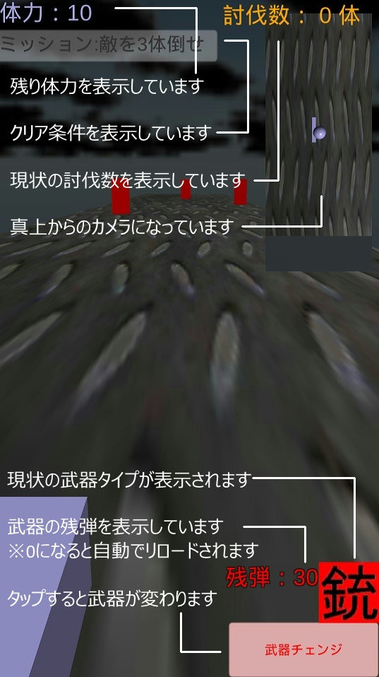

敵を倒すと討伐数が1増えます。

敵の体力は3になります。

ボムを使うと1発で倒すことができます。

指定数の敵を倒すとゲームクリアになります。

敵に接触すると体力が1減ります。

体力が0になるとゲームオーバーになります。

7．ファイル構成

プログラムファイルの構成は、以下の通りです

　　　　Scriptファイル

･･･ゲームの基盤

･･･メニュー関係

･･･ゲームシステム

･･･テキスト関連

Game

Menu

System

TextFile

データファイルの構成は、以下の通りです。

　　　　データファイル

･･･BGM、SE

･･･色、文字

･･･画像

･･･スクリプト

･･･プレファブ

･･･シーン

Sound

Materials

Text

Scripts

Prefabs

Scenes